Remets les étiquettes au bon endroit
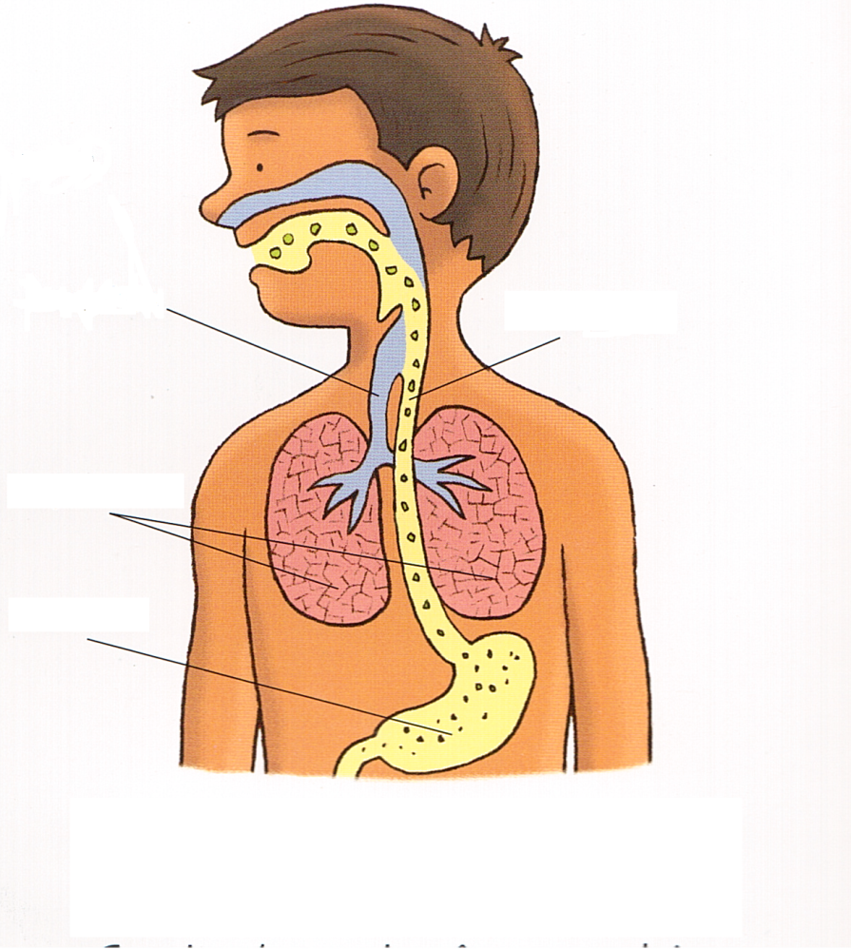

L’œsophage | La trachée
Les poumons | L’estomac

